Открытый урок в 8 «Г» классе по теме: «Формирование читательской грамотности на примере текста «Закинь орлу на мобилку»
Цель: формирование у учащихся 8 класса одного из основных метапредметных результатов обучения - смыслового чтения и работы с информацией.
Повышение уровня читательской грамотности через формирование умений работы с текстом.
Цель учителя: научить детей способам работы с текстом, чтобы они могли перенести эти умения на тексты из других предметных областей.
Личностные УУД: стремление к развитию речи, понимание необходимости работы с текстом; самоопределение (внутренняя позиция ученика); умение слушать и вступать в диалог.
Регулятивные УУД: формулирование темы урока, цели, соотнесение цели и результатов своей деятельности.
Коммуникативные УУД: планирование учебного сотрудничества с другими участниками группы, умение строить связное монологическое высказывание в учебно-научном стиле, осуществление речевого самоконтроля в учебной деятельности и повседневной практике.
Познавательные УУД: умение работать с текстом, анализировать, выстраивать последовательность, систематизировать, извлекать информацию из представленных источников, и преобразовывать её, строить рассуждения, делать выводы, находить ответы на вопросы.
Учебной ситуацией на уроке является текст, который сообщает информацию, необходимую для решения образовательных задач.
В процессе урока: ученики выполняют задания по формированию разных видов умений при работе с текстом; группируют умения по уровням сложности.
Итог урока: ученики приходят к выводу:
1)необходимо повышать уровень читательской грамотности через формирование умений работать с текстом;
2)такие метапредметные умения позволяют работать с текстами из любых предметных областей.
Тип урока: урок развития умений и навыков
Методические приемы: аналитическая беседа
Оборудование: раздаточный материал, записи на доске, презентация.
Основные понятия и термины: чтение, читательские действия и умения
Дата: 29.11.2022г.
Учитель: Белякова А.С.
Класс: 8 «Г»
Количество обучающихся: 18

ХОД УРОКА
I.Организационный момент.
1.Вступительное слово учителя. 1 минута.
Проверка готовности учащихся к занятию.
-Здравствуйте, ребята! Рада видеть вас.
2.Актуализация знаний. Прием «Отсроченная отгадка». Слайд 2. 5 минут
-Орёл – царственная птица. Глаза орла обладают удивительным свойством — не мигая смотреть на солнечное светило. Орёл считается символом дня и света. Эта птица не красива, не певуча, опасна. И всё таки орёл — это символ. Символ королевской, императорской власти.
Орёл – нередкий типаж в литературном мире. Великий баснописец Иван Андреевич Крылов не раз в своих баснях обращался к образу орла. Как один из персонажей, Орёл присутствует в следующих баснях: «Орёл и Крот», «Орёл и Куры», «Орёл и Паук», «Орёл и Пчела» и других. Ниже приведена басня «Кукушка и Орёл», написанная Крыловым в 1830 году. Она положена на музыку композитором Антоном Григорьевичем Рубинштейном.
-Прочитайте басню И.А. Крылова «Кукушка и орел». Слайд 3
Орел пожаловал Кукушку в Соловьи.
Кукушка, в новом чине,
Усевшись важно на осине,
Таланты в музыке свои
Выказывать пустилась;
Глядит — все прочь летят,
Одни смеются ей, а те ее бранят.
Моя Кукушка огорчилась
И с жалобой на птиц к Орлу спешит она.
«Помилуй!» говорит: «по твоему веленью
Я Соловьем в лесу здесь названа;
А моему смеяться смеют пенью!» —
«Мой друг!» Орел в ответ: «я царь, но я не бог.
Нельзя мне от беды твоей тебя избавить.
Кукушку Соловьем честить я мог заставить;
Но сделать Соловьем Кукушку я не мог».
-Определите тему басни.
-Тема басни «Кукушка и Орел» заключается в том, что человек может многого добиться с помощью связей, но ни за какие деньги не может обрести талант. Кроме того, этой басней Крылов напоминает, что тщеславие и гордость не красят человека.
-Предположите, о чем мы будем говорить на уроке?
-О баснях Крылова, орлах, мобильных телефонах.
III.Изучение нового материала. Работа с текстом.
1.Приветствие команд. 4 минуты.
-Сегодня на уроке присутствуют три команды: «МТС», «Билайн», «Мегафон».
-Давайте поприветствуем команды.
Капитаны команд озвучивают девизы.
-Команда «МТС». Девиз: «Быть лучше каждый день».
-Команда «Билайн». Девиз: «Услышим друг друга».
-Команда «Мегафон». Девиз: «Будущее зависит от тебя».
- Работа с текстом. Групповая работа.
-Начинаем работать.Задание.Прочитайте текст. После прочтения выполните пять заданий. Ответы пишите на листочках.Время на выполнение заданий 10 минут.
Первая группа. Прочитайте текст. Ответьте на вопросы 1-5.
«ЗАКИНЬ ОРЛУ НА МОБИЛКУ». Слайд 4
Улетевшая в Иран птица разорила сибирских учёных
Проект по отслеживанию степных орлов организовала Российская сеть изучения и охраны пернатых хищников. Датчик, работающий от солнечных батарей, закреплённый на птице, получает со спутника координаты орла и собирает их в СМС. Как только пернатый хищник оказывается в зоне действия сети, сообщения автоматически отправляются учёным.
Задача исследования – отследить основные пути миграции степных орлов и выявить угрозы для них. Степные орлы занесены в Красную книгу как вымирающий вид. Чаще всего они гибнут от выстрелов браконьеров, ядов (например, тех, которыми травят грызунов) и линий электропередачи. Установив главные пути перелёта и места зимовки, орнитологи стараются снизить эти риски: сделать линии электропередачи в этих районах более безопасными, объяснить жителям, что нельзя травить птиц, и т.д.
Лето степные орлы обычно проводят в России или Казахстане, а на зиму улетают в Саудовскую Аравию, Пакистан, Индию и другие страны. Годовой бюджет орлов более 300 тысяч рублей. Но в этом году птицы в него не вписались. Главной «транжирой» оказалась орлица Мин родом из Хакасии. «Птица, проведшая это лето в Казахстане вне зоны действия мобильных операторов, умудрилась так стремительно выскочить в Иран, что все её летние локации остались неотправленными. И теперь она шлёт нам сотни дорогущих SMS со своими летними локациями по 49 рублей за штуку, истратив весь коллективный кредит наших орлов», – написала научный руководитель новосибирского Центра реабилитации диких животных Елена Шнайдер.
Молодые орлы, совершая предмиграционные кочёвки перед дальней дорогой, как правило, появляются на связи в Казахстане или в России. Мин пренебрегла этим правилом.
«Переводить орла на более редкие сигналы ради экономии – рушить в корне всю нашу работу, потому что тогда, если с орлом что-то случится, мы узнаем об этом слишком поздно», – объясняет Елена Шнайдер.
Чтобы спасти орлиный номер от блокировки, 24 октября 2019 года учёные Центра реабилитации диких животных Новосибирска объявили акцию «Закинь орлу на мобилку». За сутки люди перечислили орлам более 100 тысяч рублей. Уже 26 октября приём средств был закрыт, а на официальной странице Центра реабилитации диких животных появилось сообщение: «Собранных денег теперь хватит на то, чтобы оплатить СМС-сообщения не только до конца года, но и до конца миграции! То есть до апреля! То, как это произошло, – просто невероятно!»
Практически одновременно сотовый оператор заявил, что готов вернуть на орлиный счёт деньги, растраченные Мин в Иране: «Мы не только закроем долг, но и разработаем специальный тариф: он будет учитывать особенности миграции птиц». Прочитать об акции подробнее можно тут.
1.Какую информацию содержат СМС-сообщения, которые приходят от орлов? Выпишите из текста ОДНО слово или словосочетание, которое может служить ответом на вопрос.

2.В каком случае СМС от орла начинают приходить слишком часто? Отметьте один верный ответ.
- если птице угрожает опасность и требуются немедленные действия
- если птица долго была вне зоны действия сотовой связи
- если птица оказалась в зоне роуминга
- если птица присоединилась к стае
- если птица находится рядом с линиями электропередачи
3.Учёные знали, что орлы могут полететь осенью в Иран. Какие действия орлицы Мин оказались неожиданными для них? Отметьте один верный ответ.
- что Мин задержится в Иране
- что Мин всё лето проведёт не в России, а в Казахстане
- что датчик Мин будет посылать из Ирана SMS по 49 рублей за штуку
- что Мин будет передавать из Ирана данные о своих летних перемещениях
4.Как следует планировать годовой бюджет на орлиную связь, чтобы номер не оказался заблокирован? Выберите ОДНО правило, которое можно обосновать на основе текста.
- распределять средства по месяцам и птицам поровну
- закладывать больше средств на апрель – август, меньше на сентябрь – март
- закладывать больше средств на сентябрь – март, меньше на апрель – август
- закладывать больше средств на СМС молодых птиц
5.Как вы считаете, помогут ли приведённые ниже действия в будущем избежать ситуаций, когда средства на «орлином» номере заканчиваются раньше времени? Оцените каждый вариант. В поле ответа рядом с буквой, обозначающей каждое действие, запишите номер соответствующей оценки.
Действие | Оценка
А. Установить более длинные интервалымежду отправкой СМС | 1. Категорически не подходит
Б. Объявлять акцию «Закинь орлу намобилку» ежегодно | 2. Можно рассмотреть
В. Подбирать для орлиного номера тарифс более низкой ценой СМС | 3. Лучший вариант
Г. Выбрать тариф с блокировкой при попадании в зону роуминга заграницей РФ
Ответ. А – , Б – , В – , Г –
Вторая группа. Прочитайте текст. Ответьте на вопросы 1-5.
«ЗАКИНЬ ОРЛУ НА МОБИЛКУ».
Улетевшая в Иран птица разорила сибирских учёных
Проект по отслеживанию степных орлов организовала Российская сеть изучения и охраны пернатых хищников. Датчик, работающий от солнечных батарей, закреплённый на птице, получает со спутника координаты орла и собирает их в СМС. Как только пернатый хищник оказывается в зоне действия сети, сообщения автоматически отправляются учёным.
Задача исследования – отследить основные пути миграции степных орлов и выявить угрозы для них. Степные орлы занесены в Красную книгу как вымирающий вид. Чаще всего они гибнут от выстрелов браконьеров, ядов (например, тех, которыми травят грызунов) и линий электропередачи. Установив главные пути перелёта и места зимовки, орнитологи стараются снизить эти риски: сделать линии электропередачи в этих районах более безопасными, объяснить жителям, что нельзя травить птиц, и т.д.
Лето степные орлы обычно проводят в России или Казахстане, а на зиму улетают в Саудовскую Аравию, Пакистан, Индию и другие страны. Годовой бюджет орлов более 300 тысяч рублей. Но в этом году птицы в него не вписались. Главной «транжирой» оказалась орлица Мин родом из Хакасии. «Птица, проведшая это лето в Казахстане вне зоны действия мобильных операторов, умудрилась так стремительно выскочить в Иран, что все её летние локации остались неотправленными. И теперь она шлёт нам сотни дорогущих SMS со своими летними локациями по 49 рублей за штуку, истратив весь коллективный кредит наших орлов», – написала научный руководитель новосибирского Центра реабилитации диких животных Елена Шнайдер.
Молодые орлы, совершая предмиграционные кочёвки перед дальней дорогой, как правило, появляются на связи в Казахстане или в России. Мин пренебрегла этим правилом.
«Переводить орла на более редкие сигналы ради экономии – рушить в корне всю нашу работу, потому что тогда, если с орлом что-то случится, мы узнаем об этом слишком поздно», – объясняет Елена Шнайдер.
Чтобы спасти орлиный номер от блокировки, 24 октября 2019 года учёные Центра реабилитации диких животных Новосибирска объявили акцию «Закинь орлу на мобилку». За сутки люди перечислили орлам более 100 тысяч рублей. Уже 26 октября приём средств был закрыт, а на официальной странице Центра реабилитации диких животных появилось сообщение: «Собранных денег теперь хватит на то, чтобы оплатить СМС-сообщения не только до конца года, но и до конца миграции! То есть до апреля! То, как это произошло, – просто невероятно!»
Практически одновременно сотовый оператор заявил, что готов вернуть на орлиный счёт деньги, растраченные Мин в Иране: «Мы не только закроем долг, но и разработаем специальный тариф: он будет учитывать особенности миграции птиц». Прочитать об акции подробнее можно тут.
1.Установите соответствие информации и источника, на который ссылается автор. На какой источник ссылаются авторы новости, когда приводят информацию о том…

Информация | Источник
А. …сколько стоит одно СМС | 1. Официальная страница Центра реабилитации диких животных
Б. …сколько средств было собрано по акции «Закинь орлу на мобилку» | 2. Официальный сайт Российской сети изучения и охраны пернатых хищников
В. …что деньги, потраченные Мин в Иране, могут быть возмещены | 3. Заявление сотового оператора
Г. …что собранных средств хватит на оплату всего периода миграции орлов 2019-2020 года | 4. Слова Елены Шнайдер
 | 5. Информация приведена без ссылки на источник

Ответ. А – , Б – , В – , Г – .
2.Как вы считаете, почему организаторы дали акции название «Закинь орлу на мобилку», а, скажем, не «Спасаем степных орлов» или хотя бы «Телефон для орла»? Запишите свой ответ.

Прочитайте информацию со страницы Центра реабилитации диких животных (ЦРХП НСО) в одной из социальных сетей» и выполните задания 3 – 5.
О ЧЁМ БОЛТАЮТ ОРЛЯТА ПО ТЕЛЕФОНУ, или Как кинуть орлу на
«мобилку»
…Приглашаем и вас присоединиться к невероятной и уникальной возможности закинуть денежку прямиком на орлиный номер: +7(923) 190- 19-33. С него деньги распределяются по всем орлам – в первую очередь по пятерым степным орлам, помеченным в этом году, и восьмерым степным орлам, помеченным в 2018 году
ВАЖНО, что это номер, НЕ привязанный к банковской карте!!!Это именно мобильный номер, который необходимо пополнять, чтобы орлиные симки не заблокировал оператор и они могли и дальше слать свои СМСки. Учёные будут тревожно вглядываться в их маршрут и наблюдать, насколько эффективно птицы добираются до своих зимовок, где они предпочитают останавливаться, и проверять районы их остановок на наличие угроз по спутниковым снимкам.
А вы сможете и дальше следить за покорением орлами юга нашего континента на сайте Российской сети изучения и охраны пернатых хищников по ссылке.
3.Каким способом учёные могут увидеть, насколько безопасны места, где останавливаются во время миграции степные орлы? Выпишите из текста словосочетание, которое может служить ответом на вопрос.

4.В обращении Центра реабилитации диких животных одна фраза выделена цветными восклицательными знаками. Как вы считаете, для чего авторы решили выделить именно это предложение? Отметьте ОДИН верный ответ.
- чтобы подчеркнуть, что никаких других средств на оплату птичьих СМС у организации больше нет
- чтобы снять опасения, что перечисленные орлам средства могут быть израсходованы на другие цели
- чтобы объяснить, что деньги с одного «орлиного» номера распределяются между всеми орлами
- чтобы убедить, что угроза блокировки орлиного номера оператором реальна

5.Возникли ли проблемы у ученых Центра реабилитации диких животных вследствие появления у орлов мобильного телефона? Какие это проблемы?

Третья группа. Прочитайте текст. Ответьте на вопросы 1-5.
«ЗАКИНЬ ОРЛУ НА МОБИЛКУ».
Улетевшая в Иран птица разорила сибирских учёных
Проект по отслеживанию степных орлов организовала Российская сеть изучения и охраны пернатых хищников. Датчик, работающий от солнечных батарей, закреплённый на птице, получает со спутника координаты орла и собирает их в СМС. Как только пернатый хищник оказывается в зоне действия сети, сообщения автоматически отправляются учёным.
Задача исследования – отследить основные пути миграции степных орлов и выявить угрозы для них. Степные орлы занесены в Красную книгу как вымирающий вид. Чаще всего они гибнут от выстрелов браконьеров, ядов (например, тех, которыми травят грызунов) и линий электропередачи. Установив главные пути перелёта и места зимовки, орнитологи стараются снизить эти риски: сделать линии электропередачи в этих районах более безопасными, объяснить жителям, что нельзя травить птиц, и т.д.
Лето степные орлы обычно проводят в России или Казахстане, а на зиму улетают в Саудовскую Аравию, Пакистан, Индию и другие страны. Годовой бюджет орлов более 300 тысяч рублей. Но в этом году птицы в него не вписались. Главной «транжирой» оказалась орлица Мин родом из Хакасии. «Птица, проведшая это лето в Казахстане вне зоны действия мобильных операторов, умудрилась так стремительно выскочить в Иран, что все её летние локации остались неотправленными. И теперь она шлёт нам сотни дорогущих SMS со своими летними локациями по 49 рублей за штуку, истратив весь коллективный кредит наших орлов», – написала научный руководитель новосибирского Центра реабилитации диких животных Елена Шнайдер.
Молодые орлы, совершая предмиграционные кочёвки перед дальней дорогой, как правило, появляются на связи в Казахстане или в России. Мин пренебрегла этим правилом.
«Переводить орла на более редкие сигналы ради экономии – рушить в корне всю нашу работу, потому что тогда, если с орлом что-то случится, мы узнаем об этом слишком поздно», – объясняет Елена Шнайдер.
Чтобы спасти орлиный номер от блокировки, 24 октября 2019 года учёные Центра реабилитации диких животных Новосибирска объявили акцию «Закинь орлу на мобилку». За сутки люди перечислили орлам более 100 тысяч рублей. Уже 26 октября приём средств был закрыт, а на официальной странице Центра реабилитации диких животных появилось сообщение: «Собранных денег теперь хватит на то, чтобы оплатить СМС-сообщения не только до конца года, но и до конца миграции! То есть до апреля! То, как это произошло, – просто невероятно!»
Практически одновременно сотовый оператор заявил, что готов вернуть на орлиный счёт деньги, растраченные Мин в Иране: «Мы не только закроем долг, но и разработаем специальный тариф: он будет учитывать особенности миграции птиц». Прочитать об акции подробнее можно тут.

1.Почему сотовый оператор заявил, что готов вернуть на орлиный счёт деньги, растраченные Мин в Иране?Запишите свой ответ.

2.В чем заключается задача проекта по отслеживанию степных орлов ?Выпишите из текста предложение, которое может служить ответом на вопрос.

3.Какое утверждение противоречит содержанию текста?Отметьте ОДИН верный ответ
а)Датчик, работающий от солнечных батарей, закреплённый на птице, получает со спутника координаты орла и собирает их в СМС.
б)Ястребиные орлы занесены в Красную книгу как вымирающий вид.
в)Лето степные орлы обычно проводят в России или Казахстане, а на зиму улетают в Саудовскую Аравию, Пакистан, Индию и другие страны.
Изучите карту, которая открывалась по ссылке 31 октября 2019 года, и выполните задания 10-11.
Миграция степных орлов из Алтае-Саянского региона России и Центрального Казахстана
в 2018-2019 гг.

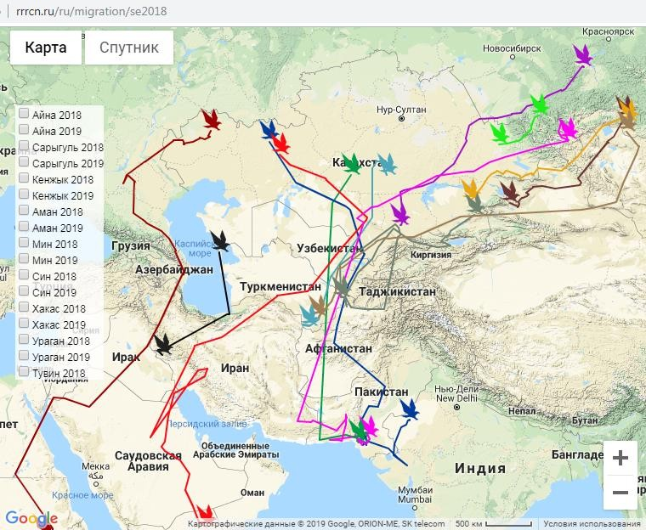
-Айна,
-Сарыгуль,
-Кенжык,
-Аман,
-Мин,
-Син,
-Хакас,
-Ураган,
-Тувин,
- Хадад,
-Шоугу,
-Тес,
-Ита,
-Джейнн
Координаты 13 орлов по данным на 31 октября 2019 года. Один из орлов погиб в 2018 году.
Как смотреть на сайте: если убрать галочки из всех чек-боксов слева, то на карте останутся только актуальные треки орлов, прямо сейчас совершающих миграцию. Каждый цвет – это один орёл. Имена орлов и соответствующий цвет – приведены под картой. Чек-боксами регулируется видимость на карте архивных треков – осенней миграции 2018 года (самая первая миграция этих орлов) и весенней миграции 2019 года. Слайд 5.
4.Кто из орлов погиб в 2018 году? Запишите его имя.

5.Какие выводы о миграции орлов можно сделать на основе карты их маршрутов по состоянию на 31 октября 2019 года? Отметьте «Верно» или «Неверно» для каждого утверждения. Рядом с каждым утверждением поставьте знак «+ ».

Является ли данное утверждение верным или неверным? | Верно | Неверно
Ни один орёл не остаётся зимовать там, где обитал летом. | □ | □
Маршруты перелётов сибирских и казахских орлов к местам зимовки не пересекаются. | □ | □
Мин осталась зимовать в Иране. | □ | □
Самый короткий маршрут миграции у орла по имени Аман. | □ | □

3.Проверка работы в группах. 8 минут.
Чтение ответов на вопросы.
IV.Рефлексия деятельности. Прием «Наряди ёлку».4 минуты.
-Назовите тему, поставленную вами в начале урока?
-Почему текст называется «Закинь орлу на мобилку»?
-Каждая работа имеет свой результат.
- Как мы можем определить результат нашего урока?
-Если вы успешно выполняли задание – повесьте стикер на елку, были ошибки – стикер остается возле ёлки.
V.Домашнее задание. 1 минута
1)Письменно ответьте на вопрос: «Где и когда я смогу использовать знания, полученные на уроке?»
2)Нарисовать эмблему по теме: «Как кинуть орлу на «мобилку»
VI. Выставление оценок.1 минута

Команда «МТС».
Девиз: «Быть лучше каждый день»
1.Алейников Т.
2.Бабаева Ф.
3.Ганжа Е.
4.Гризоглазов Д.
5.Дорохов Н.
6.Ткаченко К.

Команда «Билайн».
Девиз: «Услышим друг друга».
1.Иванова Д.
2.Илюхин О.
3.Картавенко А.
4.Кейдунов В.
5.Кузнецова Д.
6.Нестеренко А.

Команда «Мегафон».
Девиз: «Будущее зависит от тебя».
1.Перевозникова Н.
2.Поляков Р.
3.Сенчуков К.
4.Чабан И.
5.Чуриков Д.

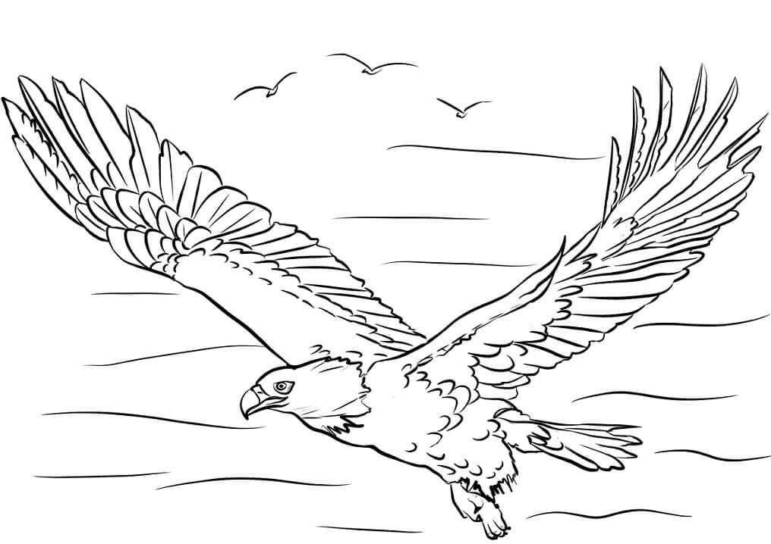

«ЗАКИНЬ ОРЛУ НА МОБИЛКУ».
Улетевшая в Иран птица разорила сибирских учёных
Проект по отслеживанию степных орлов организовала Российская сеть изучения и охраны пернатых хищников. Датчик, работающий от солнечных батарей, закреплённый на птице, получает со спутника координаты орла и собирает их в СМС. Как только пернатый хищник оказывается в зоне действия сети, сообщения автоматически отправляются учёным.
Задача исследования – отследить основные пути миграции степных орлов и выявить угрозы для них. Степные орлы занесены в Красную книгу как вымирающий вид. Чаще всего они гибнут от выстрелов браконьеров, ядов (например, тех, которыми травят грызунов) и линий электропередачи. Установив главные пути перелёта и места зимовки, орнитологи стараются снизить эти риски: сделать линии электропередачи в этих районах более безопасными, объяснить жителям, что нельзя травить птиц, и т.д.
Лето степные орлы обычно проводят в России или Казахстане, а на зиму улетают в Саудовскую Аравию, Пакистан, Индию и другие страны. Годовой бюджет орлов более 300 тысяч рублей. Но в этом году птицы в него не вписались. Главной «транжирой» оказалась орлица Мин родом из Хакасии. «Птица, проведшая это лето в Казахстане вне зоны действия мобильных операторов, умудрилась так стремительно выскочить в Иран, что все её летние локации остались неотправленными. И теперь она шлёт нам сотни дорогущих SMS со своими летними локациями по 49 рублей за штуку, истратив весь коллективный кредит наших орлов», – написала научный руководитель новосибирского Центра реабилитации диких животных Елена Шнайдер.
Молодые орлы, совершая предмиграционные кочёвки перед дальней дорогой, как правило, появляются на связи в Казахстане или в России. Мин пренебрегла этим правилом.
«Переводить орла на более редкие сигналы ради экономии – рушить в корне всю нашу работу, потому что тогда, если с орлом что-то случится, мы узнаем об этом слишком поздно», – объясняет Елена Шнайдер.
Чтобы спасти орлиный номер от блокировки, 24 октября 2019 года учёные Центра реабилитации диких животных Новосибирска объявили акцию «Закинь орлу на мобилку». За сутки люди перечислили орлам более 100 тысяч рублей. Уже 26 октября приём средств был закрыт, а на официальной странице Центра реабилитации диких животных появилось сообщение: «Собранных денег теперь хватит на то, чтобы оплатить СМС-сообщения не только до конца года, но и до конца миграции! То есть до апреля! То, как это произошло, – просто невероятно!»
Практически одновременно сотовый оператор заявил, что готов вернуть на орлиный счёт деньги, растраченные Мин в Иране: «Мы не только закроем долг, но и разработаем специальный тариф: он будет учитывать особенности миграции птиц». Прочитать об акции подробнее можно тут.

